“英乐结合”｜怀铁一中高二英语备课组举办首届校园英文歌曲比赛决赛

怀铁一中高二英语备课组

2023年12月26日

为了活跃学生的校园文化生活、提高学生英语学习兴趣和英语综合能力，营造学英语、说英语、用英语的学习氛围，全面提升学生的英语核心素养，让在校学生有一个展现自我、释放活力、放飞梦想的舞台，在学校领导大力支持下，在高二年级组的大力支持下，在高二英语备课组全体老师精心筹备和所有同学的积极参与下，怀铁一中首届英文歌唱比赛决赛于2023年12月26日晚七点在学校求是楼二楼报告厅举行，一场英语视听盛宴正式开始。

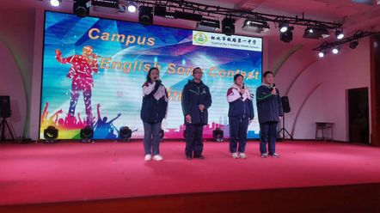

**赛事历程**

前期准备：为了促使比赛顺利进行，怀铁一中高二英语备课组精心策划、集思广益。备课组长刘媛老师做了详细的活动方案，明确了老师们的具体任务。备课组老师们（彭迟老师、刘蓉老师、尤兴为老师、刘媛老师、宋宗英老师、谢娜老师、向晓蔚老师以及熊圳老师）在任教的班级做了大量的宣传，统计班级参赛名单，并对参赛选手进行指导。

**2023年10月30日初赛暨主持人海选**

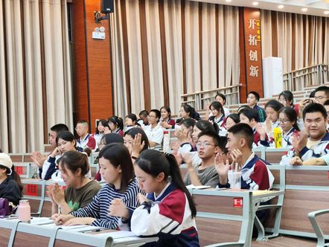

**学生制作宣传海报**

初赛海报：379班罗艺菲、380班苏可欣

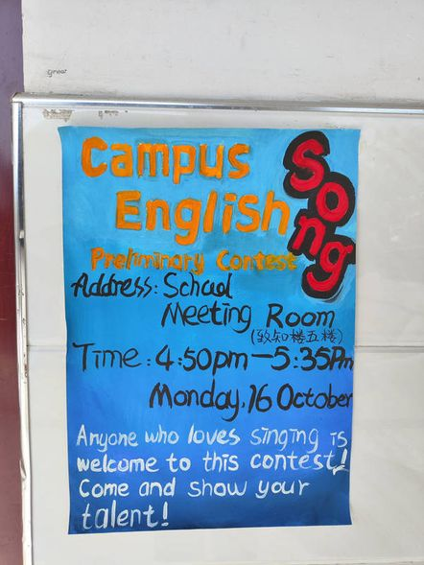

决赛海报：377班王牧邑、378班苏可欣、380班杨智涵

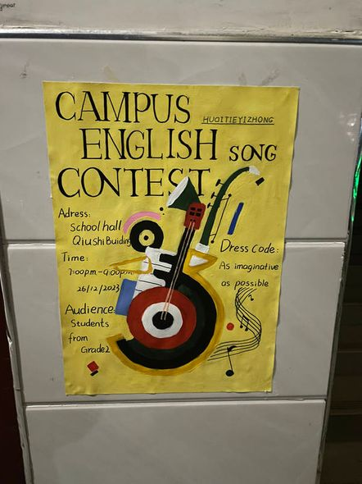

**2023年12月20日决赛彩排**

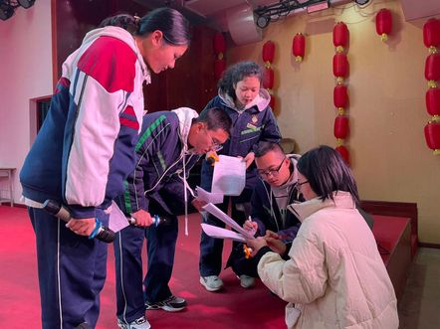

**2023年12月26日**

**高二年级主任彭和平开幕致辞**

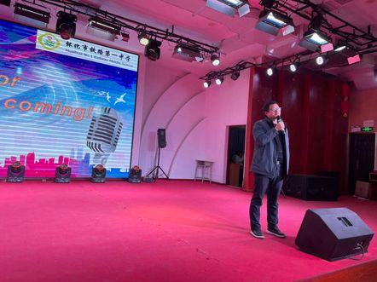

**主持人阵容**

伴随着开场歌曲Blank Space，四位主持人们缓缓走向舞台！他们分别是来自377班的彭雯、373班唐博、367班陈柏萱、370班邓雨涵。他们用流利的英文依次介绍亲临现场的各位领导嘉宾、评委老师、比赛规则以及奖项设置。



评委阵容

大赛评委由学校副校长唐名辉、政教处主任王怡心、高二年级主任彭和平、特邀嘉宾长沙雅礼中学王璨老师、英语教研组长彭迟老师、高二英语备课组谢娜老师、刘蓉老师、高一英语备课组长杨柳老师以及殷实老师担任。高二英语备课组长刘媛老师负责策划和主持人衔接，熊圳老师负责选手有序上场，向晓蔚老师负责技术处理。

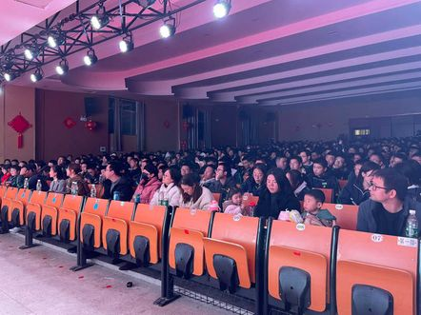

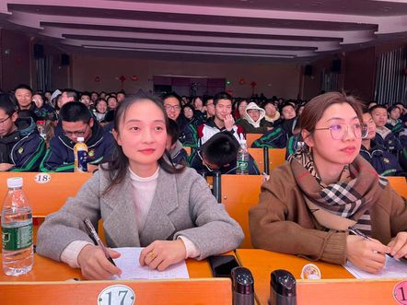

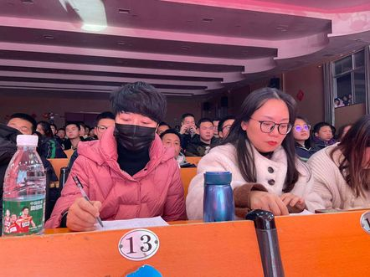

比赛规则以及奖项设置

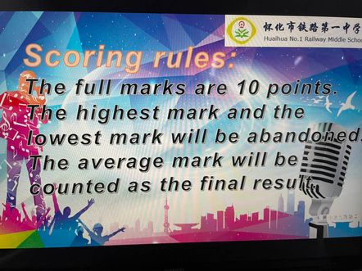

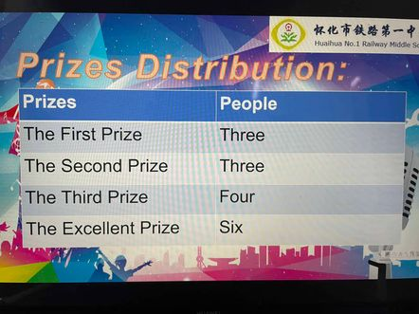

**1号组合379班的周家豪、胡慧琴**

**If I Ain’t Got You**

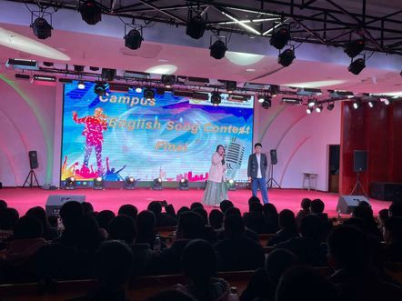

**2号组合377班唐佩琪、周彦冰**

**Can’t Take My Eyes off You**

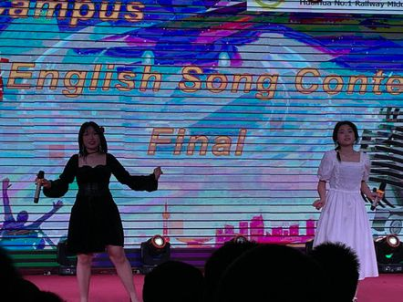

**3号选手381班江悦**

**Call Your Name**

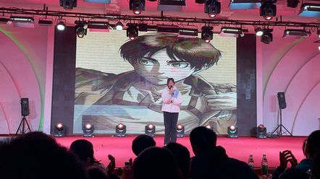

**4号选手375班张嘉洺**

**Into the Unknown**

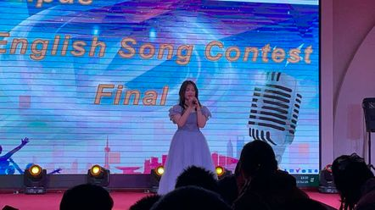

**观看英文配音西游记片段视频**



**5号选手381班董刚瑞**

**Better Than a Fairy Tale**

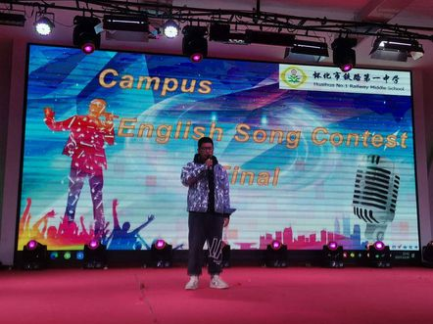

**6号选手377彭雯**

**You Raise Me Up**

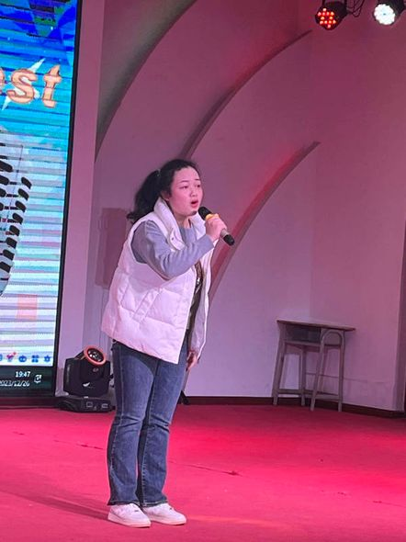

**7号选手381班瞿琳芸**

**Paper Hearts**

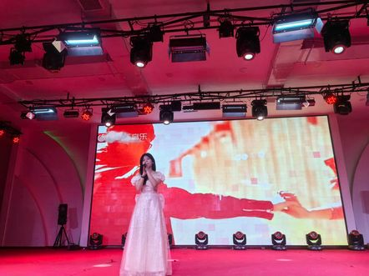

**8号选手377班蒋晗璐**

**Last Christmas**

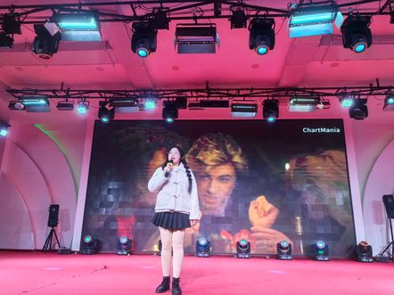

**9号选手377班杨骐甄、杨路遥**

**Matsuri**

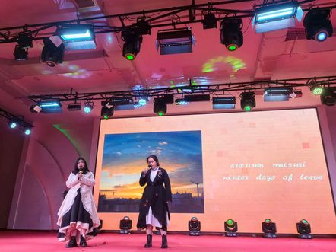

**10号选手371班曾语嫣**

**Love Story**

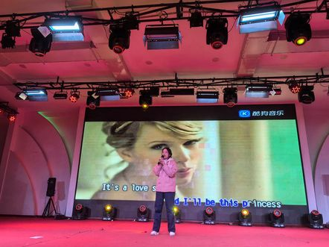

**11号选手371班曹宇轩**

**I Really Want to Say at Your House**

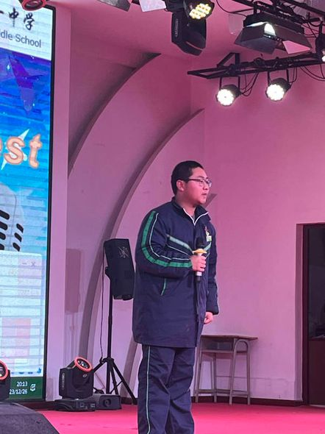

**12号组合368班李美林、379班禹海妍**

**Teeth**

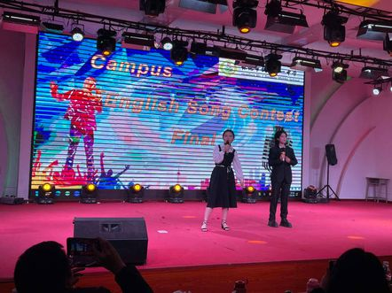

**13号选手367班李莹**

**Rewrite the Stars**

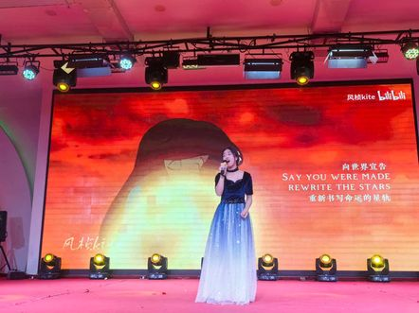

**14号选手381班李鑫睿**

**New Divide**

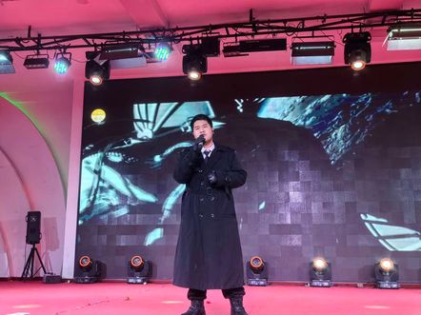

**学校副校长唐名辉讲话**

在所有选手演唱结束后，学校副校长唐名辉作了重要讲话。他首先对同学们的精彩演出做出了高度的肯定，称赞这是一场高水平、有内涵的英文才艺汇演；其次感谢学校有一支教学水平优秀乐于奉献的教师队伍。最后，唐副校长就本次活动并结合已毕业学长的事例，强调了英语学习的重要性，希望各位同学能学好英语、说好英语。

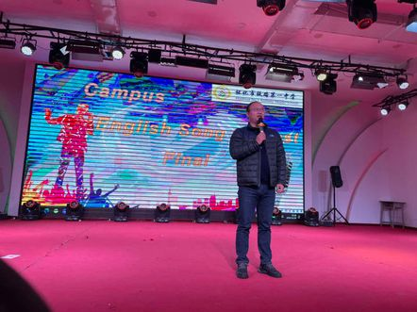

**主持人宣布获奖名单**

优胜奖：381班李鑫睿、381班江悦、379班周家豪、胡慧琴、377班唐佩琪、周彦冰

高二年级彭和平主任为以上选手颁发证书

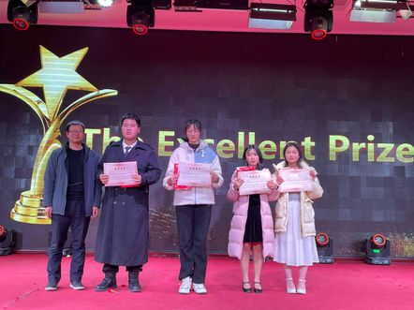

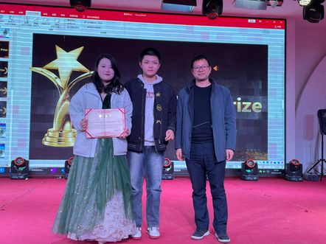

三等奖

377班蒋晗璐、377班杨琪甄、杨路遥、381班董刚瑞、381班瞿琳芸

英语教研组长彭迟老师为以上选手颁发证书

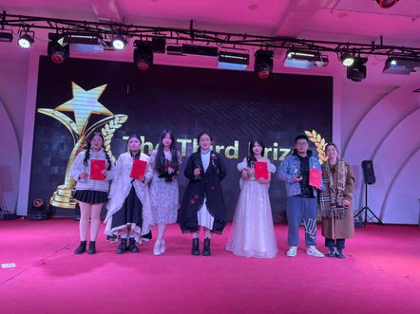

**二等奖**

367班李莹、371班曾语嫣、371班曹宇轩

政教处王怡心主任为以上选手颁发证书

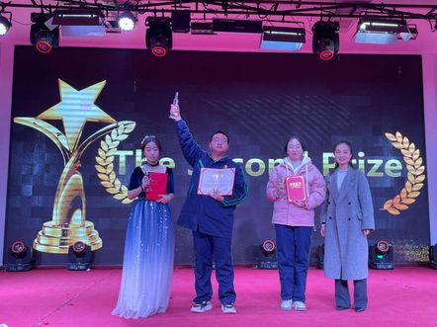

一等奖

377班彭雯、368班李美林379班禹海妍、375班张嘉洺

唐名辉副校长为以上获奖选手颁发证书

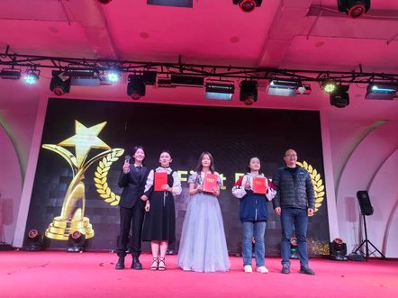

**全场合唱Wake**

在晚会最后，高二英语备课组全体英语老师走向舞台，带领全场合唱Wake 。现场气氛十分热烈！

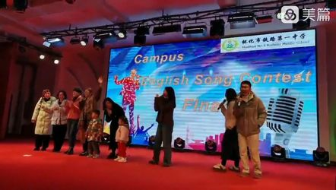

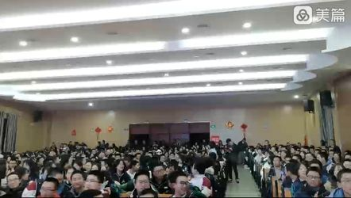

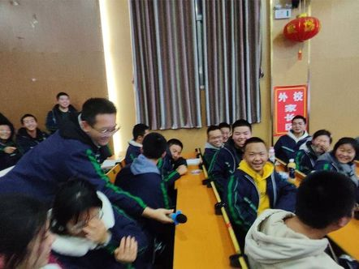

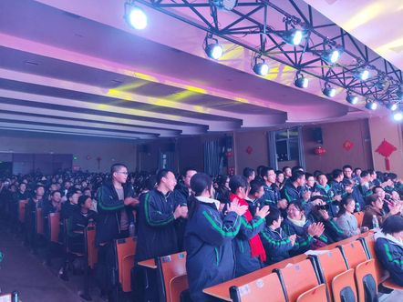

**选手精彩瞬间**

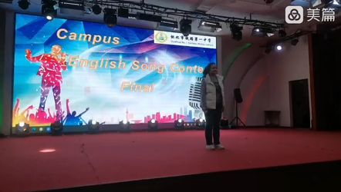

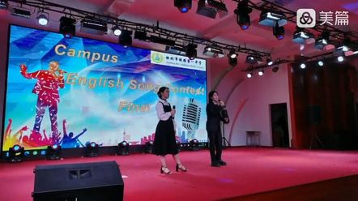

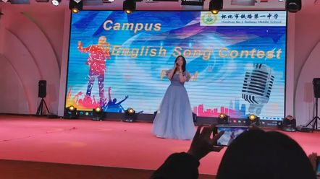

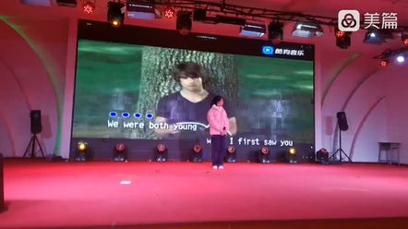

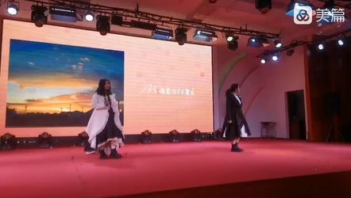

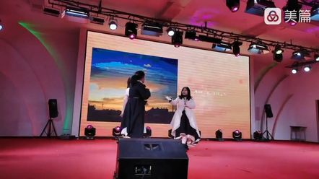

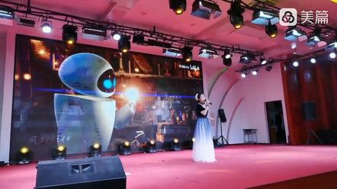

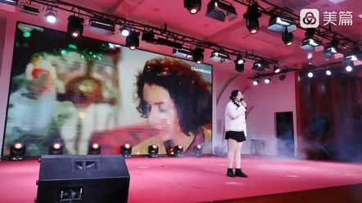

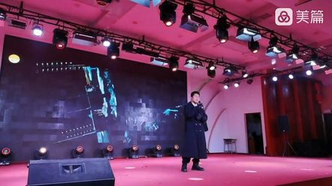

**学生志愿者**

计分员:374戴倩373米雅倩；373周润才373刘叶昊

递麦:379向海、周楷博，375李天宇

拍照:375杨添琪

糖果派送:374胥执雯370张佳慧

快递转移:373仇一凡，373冯西垚，374蒲福平

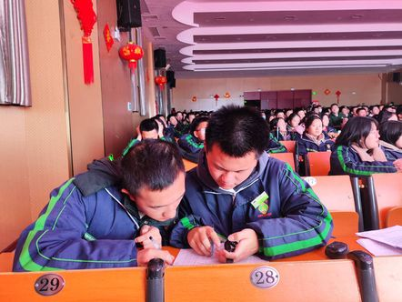

本次的校园英语歌曲比赛活动得到了很多老师的帮助和支持。英语组感谢学校副校长唐名辉和政教主任王怡心的莅临指导，感谢高二年级主任彭和平和各班班主任的支持，感谢学生发展指导中心刘蓉(心理)主任的材料支持，感谢感谢雅礼支教老师王璨老师从初赛到决赛全程参加指导，感谢周扬老师提供的技术支持，感谢杨雄飞老师的设备支持，特别感谢英语组全体老师在漫长的准备过程中的全力付出，谢谢每一位选手带来的精彩表演和学生志愿者的热情参与，感恩每一位铁一家人对英语组活动的大力支持！再次感谢大家！

编辑：刘媛、熊圳

校对：高二英语备课组